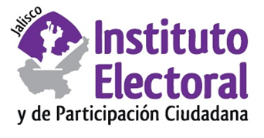

**Segunda sesión ordinaria de la Comisión de**

**Prerrogativas a Partidos Políticos**

**Fecha:** 23 de septiembre 2022

**Hora:** 10:00 horas

**Videoconferencia**

**Orden del día:**

1. Presentación y, en su caso, aprobación del orden del día.
2. Proyecto de acuerdo de la Comisión de Prerrogativas a Partidos Políticos del Instituto Electoral y de Participación Ciudadana del Estado de Jalisco, relativo a la modificación de estatutos, así como la integración de la comisión política permanente de la Agrupación Política Estatal “Somos Progresistas”.
3. Proyecto de acuerdo del Consejo General del Instituto Electoral y de Participación Ciudadana del Estado de Jalisco, mediante el cual se declara la procedencia legal y constitucional de la modificación de la estructura de la Coordinación Ejecutiva Estatal del partido político local Hagamos.
4. Proyecto de acuerdo del Consejo General del Instituto Electoral y de Participación Ciudadana del Estado de Jalisco, mediante el cual se aprueba la metodología para la verificación y validación de las manifestaciones formales de afiliación presentadas por las organizaciones ciudadanas en proceso de constitución como Agrupación Política Estatal, de conformidad al artículo Cuarto Transitorio del Reglamento de Agrupaciones Políticas del Instituto Electoral y de Participación Ciudadana del Estado de Jalisco.
5. Informe que rinde la Dirección Ejecutiva de Prerrogativas, a la Comisión de Prerrogativas a Partidos Políticos, respecto a las actividades desarrolladas en el área de prerrogativas durante el periodo de julio a septiembre de dos mil veintidós.
6. Asuntos generales.

**________________________________**

**Miriam Guadalupe Gutiérrez Mora**

**Secretaría Técnica de la Comisión de**

**Prerrogativas a Partidos Políticos**